1 - Usa la base de datos de empleados y anula el autocommit

use empleados;

set autocommit = 0;

2 - Inserta un nuevo empleado Julia, la hermana de Andrea Salas, con DNI 77345687J y cuyo código es el siguiente al último insertado (sin escribir el código). En la sentencia insert sólo puedes usar los datos del enunciado

Los datos del nuevo empleado son

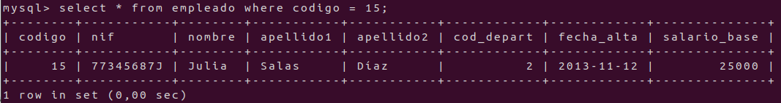

INSERT INTO empleado (codigo,nif ,nombre, apellido1, apellido2, salario_base, cod_depart, fecha_alta)

SELECT

(SELECT MAX(codigo) + 1 FROM empleado emp2), '77345687J', 'Julia', apellido1,

apellido2, salario_base, cod_depart, fecha_alta

FROM empleado

WHERE nombre = 'Adela' and apellido1 = 'Salas' ;

2 - Para buscar posibles parentescos nos piden un informe de aquellos empleados que coincidan en el primer apellido con otro empleado. No usar JOIN (ni =)

NOTA: Recordar ámbito de las subconsultas

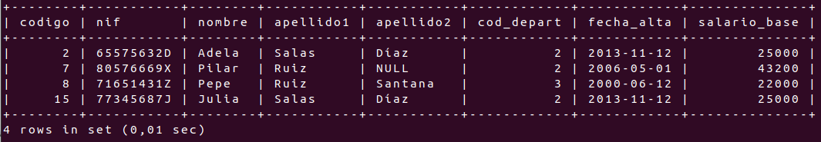

SELECT *

FROM empleado

WHERE apellido1 in (

SELECT apellido1

FROM empleado emp2

WHERE emp2.codigo != empleado.codigo);

3 - Igual que el anterior pero teniendo en cuenta ambos apellidos

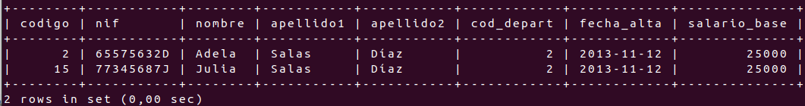

SELECT *

FROM empleado

WHERE (apellido1, apellido2) in (

SELECT apellido1, apellido2

FROM empleado emp2

WHERE emp2.nombre != empleado.nombre);

4 - Presenta un informe con todos los empleados junto con los datos de su hermano (mismos apellidos) si lo tiene, en caso de no haber coincidencia se presentará nulo.

SELECT e1.codigo,e1.nif ,e1.nombre, e1.apellido1, e1.apellido2, e2.codigo,e2.nif ,e2.nombre, e2.apellido1, e2.apellido2

FROM empleado e1 LEFT JOIN empleado e2

ON e1.apellido1 = e2.apellido1 AND e1.apellido2 = e2.apellido2 AND e1.codigo != e2.codigo;

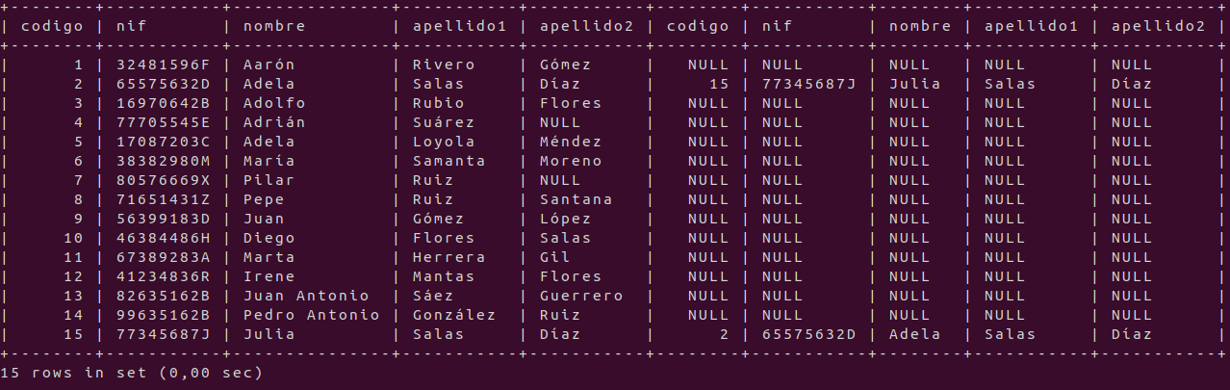

5 - Presenta el informe anterior indicando también a qué departamento pertenece el empleado

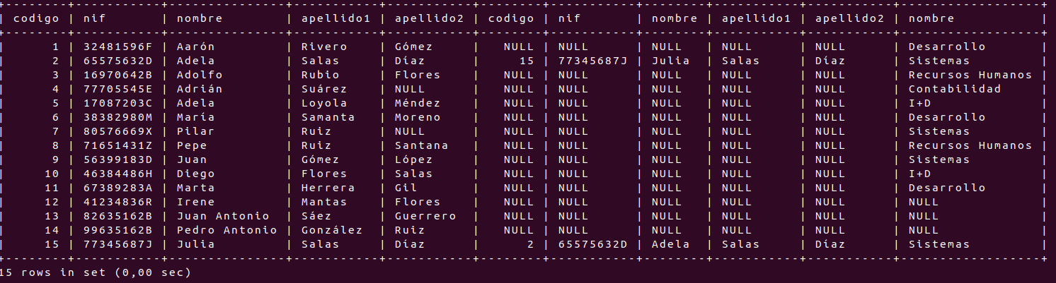

SELECT e1.codigo,e1.nif ,e1.nombre, e1.apellido1, e1.apellido2, e2.codigo,e2.nif ,e2.nombre, e2.apellido1, e2.apellido2, d.nombre

FROM empleado e1

LEFT JOIN empleado e2

ON e1.apellido1 = e2.apellido1 AND e1.apellido2 = e2.apellido2 AND e1.nombre != e2.nombre

LEFT JOIN departamento d

ON e1.cod_depart = d.codigo

;